**Лабораторна робота №6**

Завдання 1. Дано N чисел. Знайти найменше серед додатних.

arr = [float(x) for x in input("Введіть список: ").split()]  
min_arr = arr[0]  
for i in arr:  
 if i > 0 and i < min_arr:  
 min_arr = i  
print(min_arr)

Котрольний приклад.



Задання 2. Елементи масиву A = (ai),

ai =1!*sin(b)+2!*sin(2b)+…+i!*sin(ib),(i=1,2,…,n)

Знайти min{a1*a2*a2*a3*a3*a4*…*an-1*an}

import math  
b = float(input("Введіть b: "))  
i = int(input("Введіть i: "))  
arr = []  
sum = 0  
  
for j in range(1, i+1):  
 sum += math.factorial(j) * math.sin(j * b)  
 arr.append(sum)  
  
print("Мінімальний: " + str(min(arr)))

Контрольний приклад.

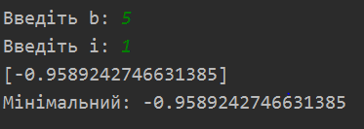

Завдання 3. Дано два вектори x,y є Rn . Чи вони паралельні?

n = int(input("n = "))  
vect1 = [int(input()) for x in range(n)]  
print(vect1)  
vect2 = [int(input()) for x in range(n)]  
print(vect2)  
for i in range(n):  
 if i != n-1:  
 if vect1[i] / vect2[i] != vect1[i+1] / vect2[i+1]:  
 print("Вектори не паралельні!")  
 break  
else:  
 print("Вектори паралельні!")

Контрольний приклад.

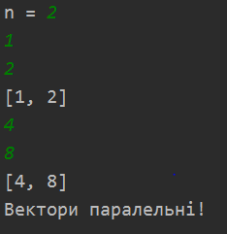

Завдання 4.Перетворити масив так щоб спочатку йшли 0 ,а потім інші.

arr = [int(x) for x in input("Введіть список:").split()]  
arr1 = list(filter(lambda i: i != 0, arr))  
arr1.sort()  
num = len(arr) - len(list(arr1))  
ans = ([0] * num) + arr1  
print(ans)

Контрольний приклад.

